В эпоху стремительных изменений и технологического прогресса сфера образования становится ключевым объектом цифровой трансформации. Одним из важнейших аспектов этого процесса является эффективный учет и контроль всех процессов школы. В данной статье будет рассмотрен процесс учета и контроля внеурочных мероприятий в образовательных учреждениях.
За объект исследования будет взята ГБОУ Школа №1400. Школа №1400 является учебным заведением, ориентированным на образование и развитие детей и подростков. Данная школа является учебным заведением, ориентированным на образование и развитие детей и подростков. Основной ОКВЭД — 85.13 Образование основное общее. Дополнительные ОКВЭД для заданной организации:
- 85.11 Образование дошкольное;
- 85.12 Образование начальное общее;
- 85.14 Образование среднее общее;
- 85.21 Образование профессиональное среднее;
- 85.41 Образование дополнительное детей и взрослых;
- 85.42 Образование профессиональное дополнительное;
- 85.42.9 Деятельность по дополнительному профессиональному образованию прочая, не включенная в другие группировки.
Рассматривая предмет исследования, стоит нарисовать диаграмму функциональной декомпозиции (Рисунок 1), где будут отображены ключевые функции каждого актора заданного процесса.
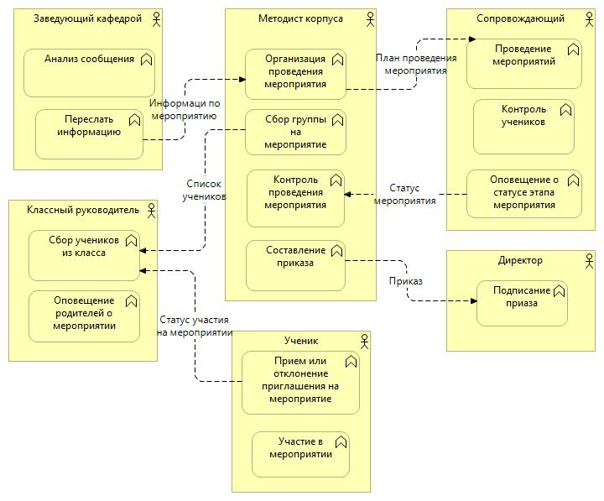
Рисунок 1 – Диаграмма функциональной декомпозиции для внеурочных мероприятий
Рассмотрев функциональную декомпозицию для процесса внеурочных мероприятий, стоит подняться на уровень повыше и рассмотреть всю модель этого процесса в текущем её состоянии, на которой можно увидеть недостатки текущей реализации процесса учёта и контроля внеурочных мероприятий.

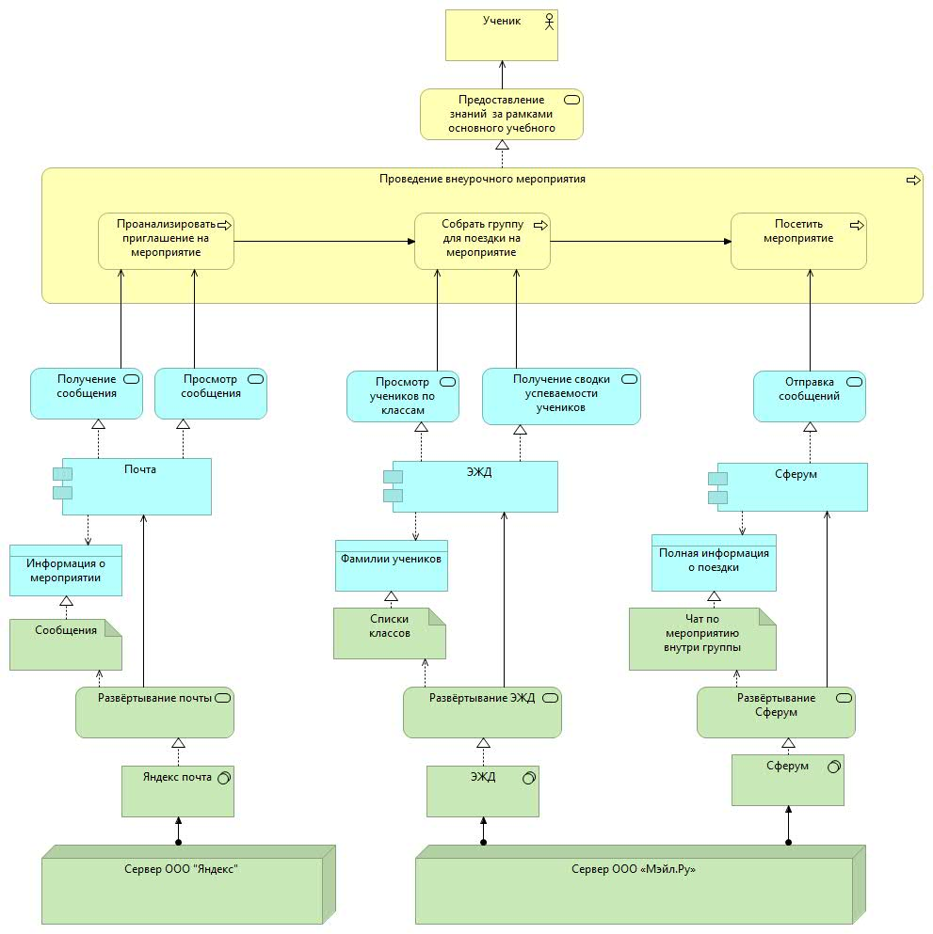
Рисунок 2 – Многослойная модель архитектуры (AS IS)
Недостатки БП:
- Не удобное взаимодействие вне корпуса школы
- Многообразие систем для проверки статуса мероприятия
- Нет сводки мероприятий
Предлагаемое решение: ИС. Приложение “Chetus” будет включать в себя два компонента для покрытия всех недостатков: десктопное приложение и телеграмм-бот, которые будут обращаться к единому серверу для обработки данных в организации по проведению внеурочных мероприятий.
Основные функциональные требования к ИС:
- Регистрация мероприятий;
- Управление участниками;
- Генерация отчета по мероприятию;
- Резервное копирование и восстановление данных;
- Конфиденциальность и безопасность.

В ходе обновления системы была реализована стратегия по усовершенствованию многослойной модели, в рамках которой произойдёт интеграция приложения “Chetus”.
Особое внимание было уделено сохранению всех существующих компонентов, поскольку исключение возможности использования старых методов могло привести к неоправданным затратам времени и ресурсов со стороны пользователей. Таким образом, решение оставить все предыдущие возможности доступными для пользователей было сделано в рамках стратегии сохранения функциональности и удобства использования системы.
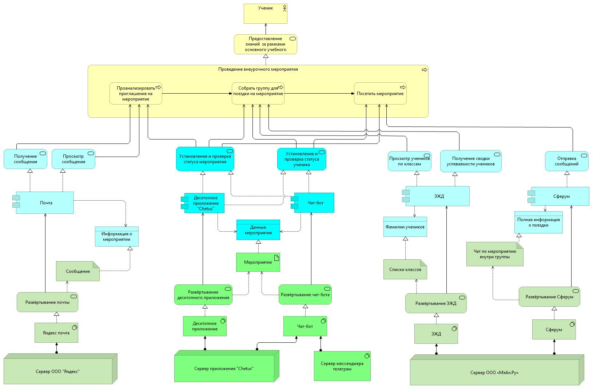
Рисунок 3 – Многослойная модель архитектуры с приложением “Chetus” (TO BE)
Также, помимо полной многослойной модели, построенной ранее, следует построить архитектуру приложения “Chetus” (Рисунок 4). При построение этой модели были взяты только основные модули будущего приложения, так как описать абсолютно все модули просто не отобразить на диаграмме.
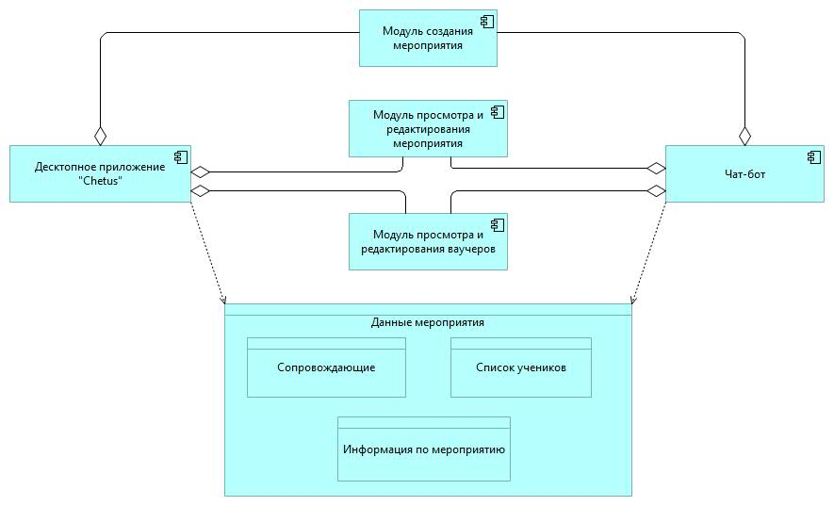
Рисунок 4 – Архитектура приложения “Chetus”
Были выделены 3 модуля в двух компонентах приложения “Chetus”:
1. Модуль создания мероприятий;
2. Модуль просмотра и редактирования мероприятий;
3. Модуль просмотра и редактирования статуса учеников.
И также был выделен 1 объект данных, который содержит все 3 следующих компонента:
1. Сопровождающие;
2. Список учеников;
3. Информация по мероприятию.

